Ежечасно меняется мода…

Мода – понятие быстротечное, капризное и непредсказуемое. А вы могли бы предположить, какой она будет через …цать лет? Давайте попробуем! Последнее время ведутся разговоры о школьной форме. А может быть, форма и мода скоро будут неразлучными понятиями?
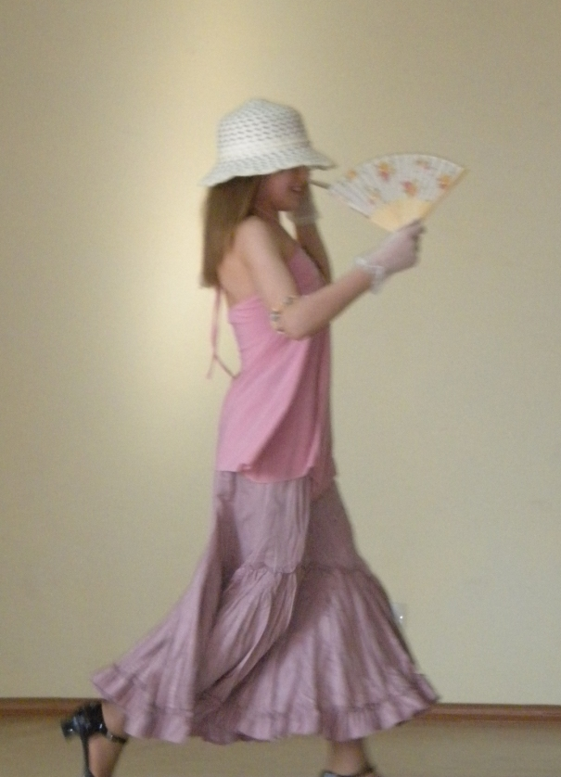
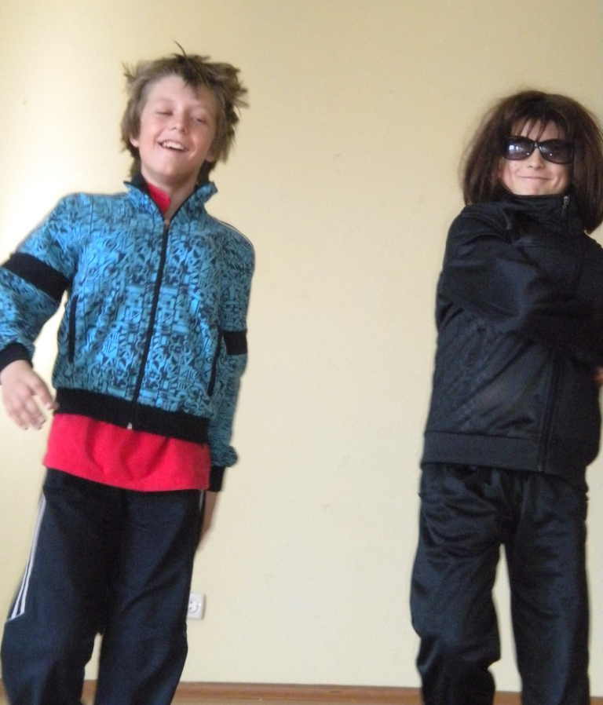
А представьте, что на каждый урок мы будем ходить в зависимости от предмета или даже темы урока! Невероятно, но помечтать можно! Заходим мы, например, на урок истории – какой-то невероятный аппарат превращает нас (точнее, одевает) в жителей Вавилона или Древнего Рима! Нет, я сейчас говорю не о машине времени, а всего лишь о возможности полностью вживаться с помощью школьной формы в изучаемый предмет, ведь сейчас на уроках физкультуры мы переодеваемся! Вы думаете, трудно будет предположить, в чём можно ходить на русский язык? Нисколечко! Ну, например, одну неделю по моде ломоносовских времён, или пушкинских, или вообще переодеться в журналиста, если признаки публицистического стиля изучаются. На математике можно изобразить какого-нибудь великого учёного. Представьте, что по коридорам разносится: « На этой неделе в моде Пифагор!» А какими мы будем на уроках ОБЖ (страшно и весело представить!), на уроках технологии. Наверное, самыми неузнаваемыми мы будем на уроках литературы. Вы скажете, что этого никогда не случится? Возможно, но помечтать-то можно?

Владимирова Кристина,
ученица 6а класса

Лёгким движением руки… (репортаж из прекрасного далёка)

Как вы думаете, может ли школьная форма быть удобной, практичной, модной?
Попробуйте представить себя в недалёком будущем!
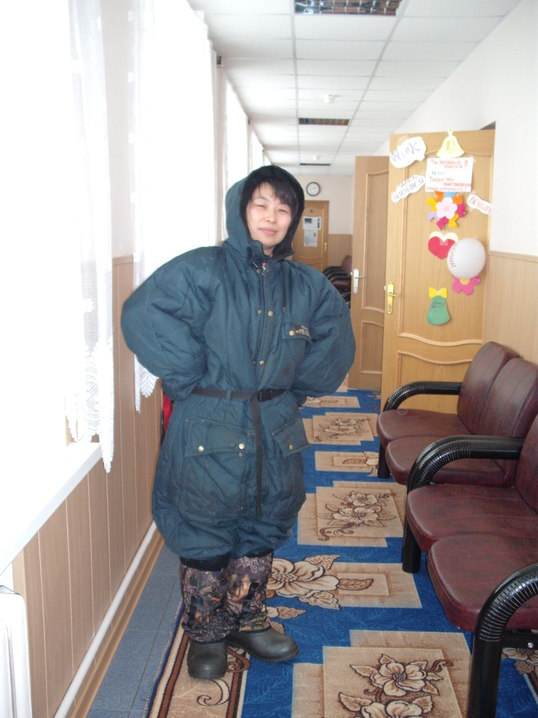
Внимание! Внимание! Сегодня школьный дизайнер представит вам сногсшибательную деловую одежду! А ваша задача – одним нажатием кнопки выбрать понравившуюся модель. На показе школьной моды вас ждут каждый день. Выберите то, что соответствует вашему настроению и вашим планам!
Форма-трансформер – это новинка сезона! Для тех, кто слишком занят! Одним движением руки деловой костюм превращается в физкультурную форму, а туфли становятся кроссовками! Какая невероятная экономия места в школьной сумке! И не надо с утра планировать, как всё суметь дотащить до места, да ещё и не потерять в лабиринте проблем, уроков, занятий, общественных дел! А какая гордая и легкая походка вам обеспечена! Вы никогда больше не будете напоминать загнанную лошадь ( особенно это касается женского пола).
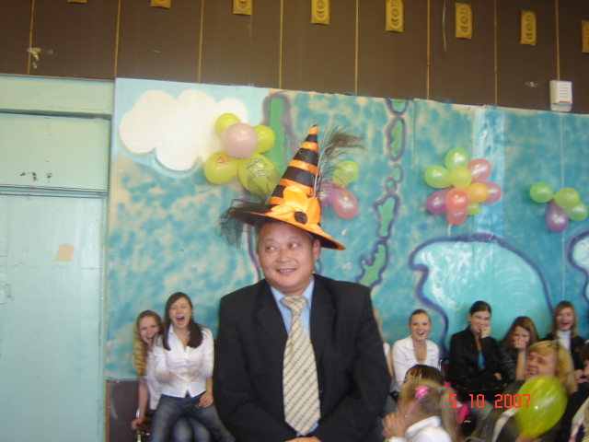
Следующая модель – это абсолютно новые технологии! Уникальная ткань впитывает все негативные эмоции окружающих и не пропускает их к тому, кто носит эту одежду. Зато она начинает вас согревать, когда вы всё делаете правильно. А вдруг вы сегодня невыносимы? Эта уникальная модель начнёт донимать вас лёгким холодком. У вас есть шанс вовремя скорректировать своё поведение!

И ещё несколько слов о школьных пиджаках, которые до этого момента не выдерживали испытание переменой! Наши дизайнеры придумали уникальную модель – как только звенит звонок, он превращается в спасательный жилет!
То ли ещё будет!

Ломакина Анастасия, Коптев Сергей,
ученики 11б класса

Традиция или новаторство?
Перед тем как представить школьную форму будущего, надо задаться вопросом, действительно ли она нужна. Школьная форма появилась еще 1834 году. Именно в этом году произошло принятие закона, утвердившего отдельный вид гражданских мундиров. К ним относились гимназические и студенческие мундиры. Костюмы, которые предназначались для мальчиков того времени были своеобразным сочетанием военного и штатского мужского платья. Эти костюмы мальчики носили не только во время занятий, но и после них. На протяжении всего времени фасон гимназического и студенческого мундира менялся лишь незначительно.
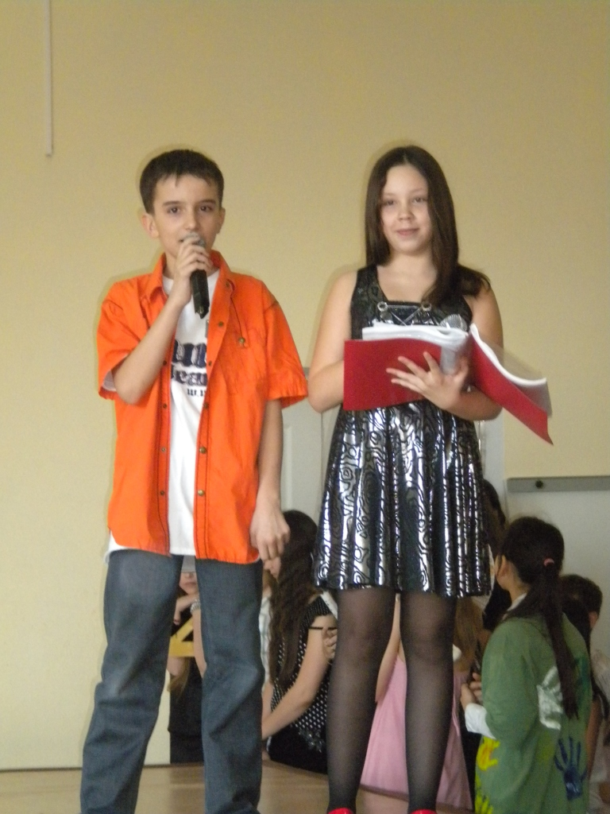
В то же время началось развитие и женского образования. Поэтому потребовалась ученическая форма и для девочек. В 1986 году и появился первый наряд для учениц. Это был весьма строгий и скромный наряд. Выглядел он приблизительно так: шерстяное платье коричневого цвета длиной ниже колена. Это скромное платье было украшено белыми воротничками и манжетами. Из аксессуаров — черный передник. Практически точная копия школьного платья советских времен. Потом, когда поменялась власть, школьная форма была отменена, т. к. она считалась буржуазным излишеством. Но уже в 1949 году форма была возращена. Сейчас 2011 год…. Отношение к школьной форме весьма противоречивое. Да и нет сейчас чёткого представления о том, какой она должна быть. Каждая школа, скорее всего, прописывает, что «модно» в этом «сезоне» в Уставе школы. Сейчас это, как правило, светлый верх – тёмный низ. Действительно, это как-то дисциплинирует, воспитывает. Сейчас мы возвращаемся к традициям советской школы.
А как же быть со школьной модой в будущем? Я думаю, что она тоже будет «без амбиций».
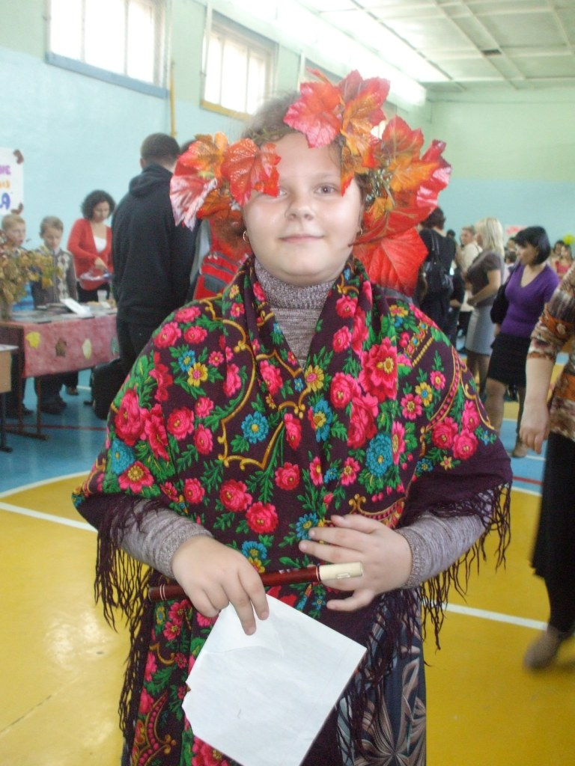
Она должна быть удобной, красивой, чтобы молодое поколение не стеснялось ее носить, а главное, она должна быть практичной! Ну, например, отделения для школьных принадлежностей ( если, конечно, они останутся, если их кнопка не заменит). А вот дневники давно пора отменить! Пусть в будущем это будет совсем не модно! Будем надеяться! Может быть, мои пожелания кто-то и учтёт….

Утенкова Марина,
ученица 11б класса.

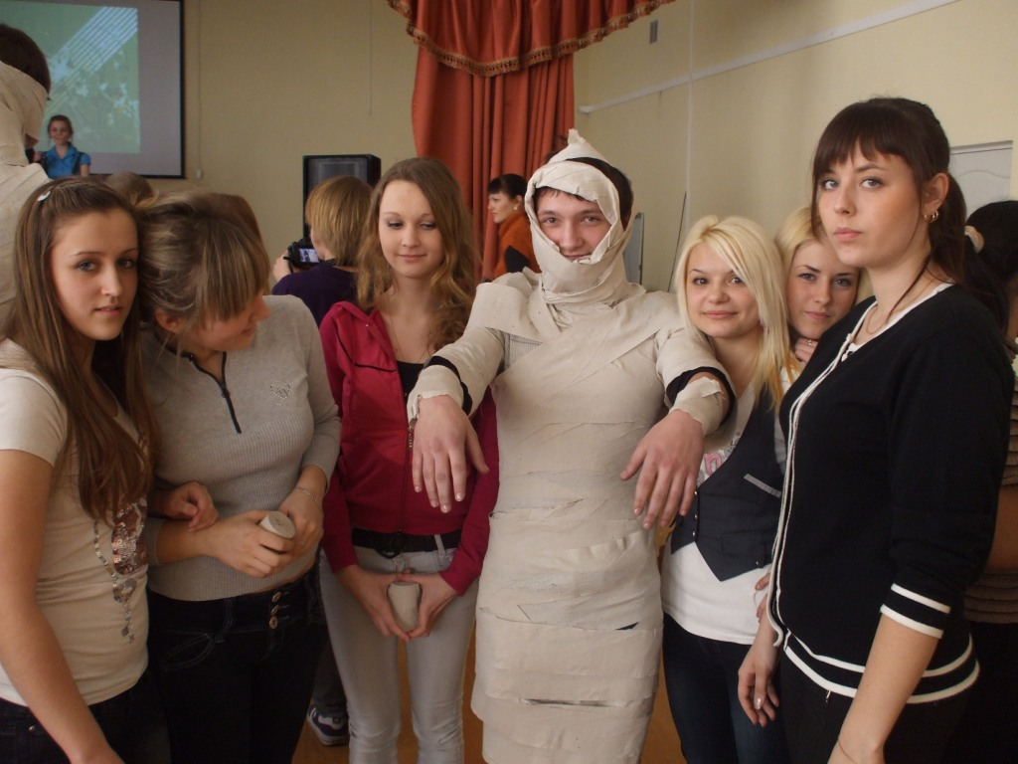 | 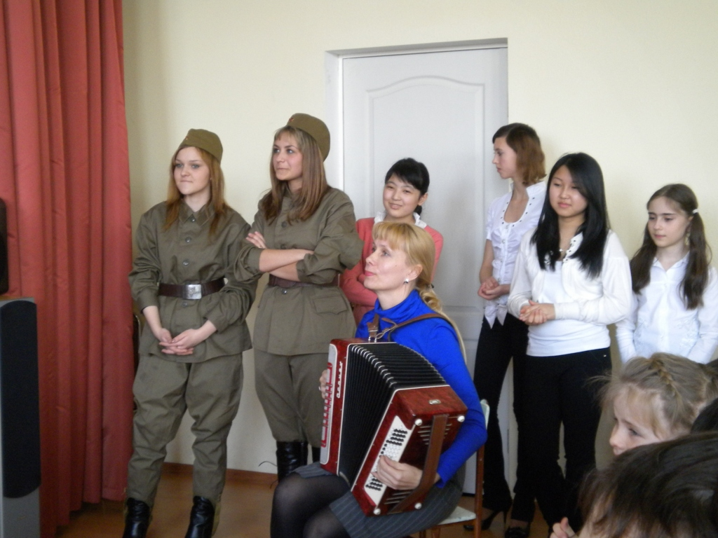
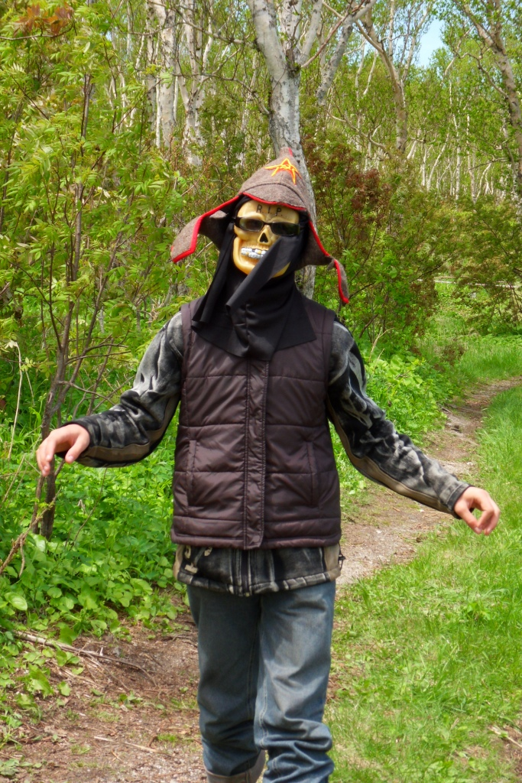 | 